Spotkanie informacyjne dla właścicieli nieruchomości
położonych w granicach obszaru Natura 2000
Łąki Dąbrowskie PLH240041

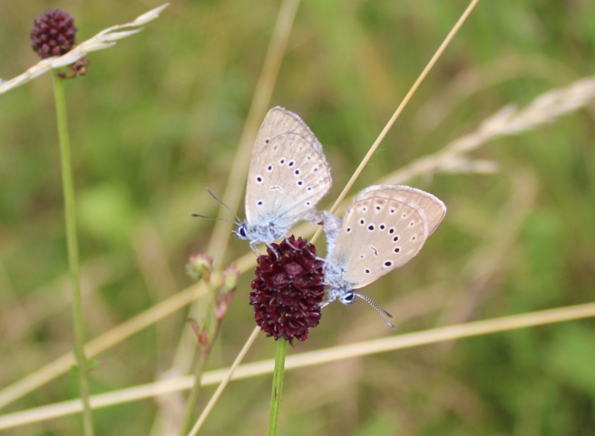

W związku z koniecznością wdrożenia działań ochronnych na obszarze Natura 2000 Łąki Dąbrowskie PLH240041, w części położonego w obrębie gminy Łazy Regionalna Dyrekcja Ochrony Środowiska w Katowicach zaprasza właścicieli i osoby władające nieruchomościami położonymi w granicach obszaru, na których konieczne jest wdrożenie działań ochronnych, do udziału w spotkaniu informacyjnym.

Spotkanie jest organizowane w miejscowości Trzebyczka:

w dniu 26 kwietnia 2024 r., o godz. 17.00 w świetlicy „Leśny Zakątek” w Trzebyczce (adres: Trzebyczka 10, 42-456 Trzebyczka)

Obszar Natura 2000 Łąki Dąbrowskie PLH240041 został powołany w celu ochrony łąk zmiennowilgotnych (trzęślicowych) oraz motyli – modraszka telejus i modraszka nausitous.
Obszar składa się z 5 enklaw, w tym częściowo zlokalizowany jest w granicach gminy Łazy

W trakcie spotkania przedstawione i omówione zostaną w szczególności:

- występowanie siedlisk przyrodniczych i gatunków będących przedmiotem ochrony obszaru Natura 2000,

- działania ochronne wskazane w planie zadań ochronnych dla obszaru Natura 2000 wraz z podmiotami zobligowanymi do ich wykonania,

- prawne uwarunkowania w związku z potrzebą wdrażania działań ochronnych na gruntach prywatnych.

Wykaz nieruchomości, w obrębie których należy wdrożyć działania ochronne, będących przedmiotem spotkania stanowi załącznik do niniejszego zawiadomienia. Lokalizacja tych nieruchomości została przedstawiona na załączniku graficznych (mapie).

Osobą do kontaktu w tej sprawie jest Pani Justyna Czajka - tel.: +48 32 42 06 859,
e-mail: justyna.czajka@katowice.rdos.gov.pl.

